Человек труда
08.07.2020

Александр Мараховский: «Водитель в энергетике – это двойная ответственность»

Александр Михайлович Мараховский – водитель службы механизации и транспорта Адыгейского филиала «Россети Кубань». Более двадцати лет он перевозит в вверенном ему транспортном средстве самый ценный «груз» предприятия – его сотрудников. А пассажиры Мараховского точно знают – их безопасность в надежных руках.
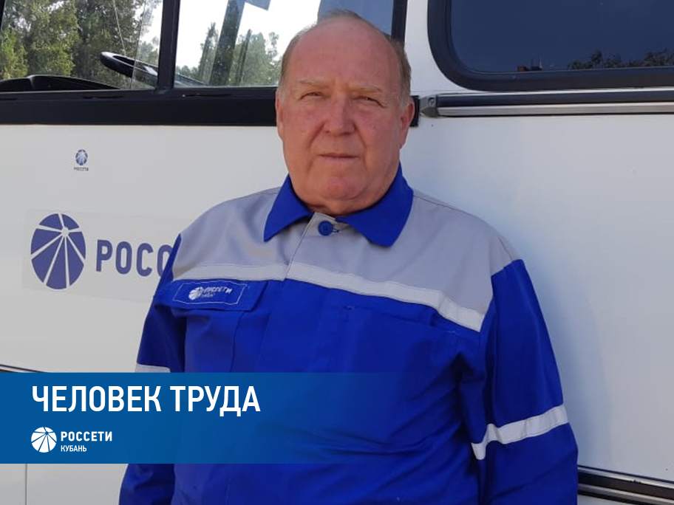
Рабочий день Александра Михайловича начинается раньше всех остальных. Рано утром прибывает в гараж, пересаживается в вахтовый автобус и отправляется по маршруту. Собрав по дороге коллег-пассажиров, водитель доставляет их в офис. Затем, в течение дня развозит бригады энергетиков по районам Кубани и Адыгеи к месту проведения работ.
Александр Мараховский – коренной майкопчанин. После окончания школы он поступил в Майкопский деревообрабатывающий техникум, получил квалификацию механика. Поработав немного по специальности, решил попробовать себя в качестве водителя. Впервые сел за руль автобуса почти сорок лет назад и с тех пор у него ни разу не возникало желания изменить профессиональный путь.
В Адыгейские электросети Александр Михайлович пришел в 1997 году по рекомендации старейшего работника кубанской энергетики, заслуженного энергетика России, ныне покойного Виктора Васильевича Куземина. С тех пор Мараховский – бессменный водитель вахтового автобуса. Он в безупречном состоянии содержит свое транспортное средство, все необходимые ремонты делает сам, своими руками.
– А как же по–другому, – считает он. – Перевозка пассажиров – это ответственный и очень важный труд, а работа водителем в электроэнергетике – это двойная ответственность. От нашего отношения к своим должностным обязанностям и транспортному средству зависят не только жизни коллег, но и энергоснабжение населения, больниц, школ, детских садов и других важных объектов, – продолжает Александр Мараховский.
Александр Михайлович любит свою работу и дорожит ею. Но самым важным, бесценным для себя считает семью. Практически все свободное время Александр Михайлович проводит в кругу родных. Вместе с супругой Ириной они вырастили двух дочерей – Евгению и Юлию. Девушки, получив высшее экономическое образование, пришли на работу в Адыгейские электрические сети. Сегодня старшая дочь Евгения продолжает семейную династию и трудится по специальности в компании «Россети Юг».
За свой многолетний и добросовестный труд Александр Михайлович награжден Благодарственными письмами Кубаньэнерго и Почетной грамотой ПАО «Россети».
– Дядя Саша – мудрый человек. К нему всегда можно обратиться за помощью. Подскажет, научит, покажет, – говорят о нем молодые коллеги службы механизации и транспорта Адыгейских электрических сетей «Россети Кубань».

Нафисет Шовгенова

